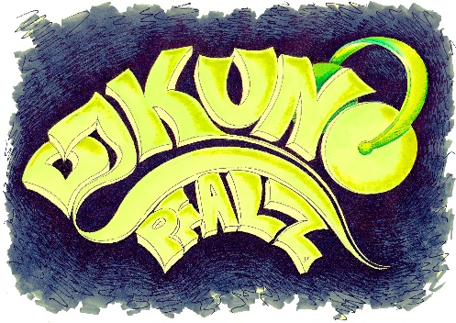
Musik – Checkliste
Gernot Kunerth (DJ Kuno) * Kreuzstrasse 45 * 67434 Neustadt an der Weinstrasse * 06321/398807 od. 0177 6870721
für den DJ

Ort der Veranstaltung:
Beginn der Veranstaltung:
Kleiner Ablaufplan:

Programmpunkt besondere Musikwunsch
- Empfang
- Begrüßung
- .
- .
- .

Aus welchem Bereich ist Musik erwünscht (unerwünscht bitte streichen)
- Aktuelle Single Charts:

- Aktuelle Dance Charts:

- Hits aus den 2010er:

- Hits aus den 2000er:

- Hits aus den 90er:

- Hits aus den 80er:

- Hits aus den 70er:

- Rock Klassiker:

- Neue Rockhits:

- Deutscher Rock:

- Oldies, Goldies, Rock`n Roll:

- Stimmungshits/Party-Sounds:

- NDW (Neue Deutsche Welle):

- Schlager/Evergreens:

- Latino& Reggae & Summertime:

- Black-Musik & RnB:

- House & Techno & Elektrosound:

- Pfälzer Mundart/Musik:

- Irish Folk

- ????????

Lieblingsinterpreten:

Gibt es besondere Lieder, die euch an besondere schöne Situationen erinnert?

Sonstige Anmerkung Infos für den DJ:

Checkliste bitte zurück bis spätestens 2 Wochen vor Veranstaltung – Vielen Dank!

